INFORME Nº 1 - PUBLICACIONES DAC

PARA: Profesora Nancy Saravia
DE: Doris Moreno
ASUNTO: Publicaciones del Departamento Académico de Ciencias 2021
FECHA: 10 de febrero de 2022

Las publicaciones que se recibieron en el año 2021 pertenecen al tipo: Libros: Conferencias y cursos, según el reglamento de publicaciones.
Libro publicado en el año 2021:
En el mes de agosto de 2021, el profesor Valdivieso solicitó la publicación de la segunda edición del libro Notas Técnicas de Muestreo y se publicó en octubre del mismo año. A continuación, los créditos de libro y su reseña.
Valdivieso Serrano, Luis. Notas de Técnicas de Muestreo. Segunda edición digital: octubre 2021, Lima-Perú, Departamento Académico de Ciencias, PUCP, 255 págs. 2021. DL: Nº 2021-11437, ISBN: 978-612-47757-2-7.
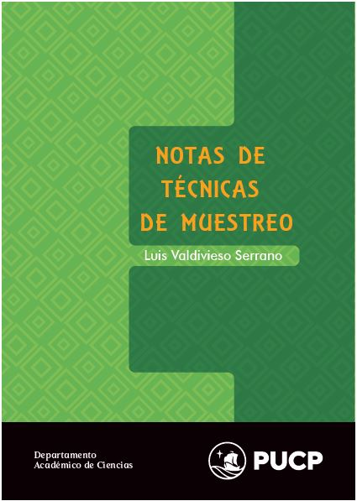
La gran mayoría de las investigaciones trabajan con datos, los cuales se obtienen al observar una o más variables en una población o muestra. Si bien una muestra es cualquier subconjunto de la población, conclusiones válidas sobre esta última podrán solo garantizarse de ser la muestra probabilística, es decir, en las que cada unidad seleccionada tenga una probabilidad conocida de ser tomada. Este texto, en su segunda edición corregida y aumentada, introduce las principales técnicas para seleccionar y analizar este tipo de muestras sobre poblaciones finitas. La finitud es aquí relevante, pues hace que el desarrollo de estas técnicas se oriente más por un enfoque basado en el diseño. En él, la aleatoriedad de los resultados es producto del proceso de selección de la muestra y no de la consideración de que la o las variables de interés provengan de un hipotético modelo poblacional como se acostumbra asumir en la inferencia clásica. Aparte de las técnicas o esquemas de muestreo básicos como el del muestreo aleatorio simple, el muestreo estratificado y el de conglomerados, el texto introduce algunos tópicos de muestreo complejo. Este, que en la práctica es el esquema más utilizado, se origina cuando debido a las restricciones presupuestales y logísticas o a la configuración y tamaño de la población, se hace necesario el restringir o combinar dos o más esquemas básicos ya sea que las selecciones se hagan con igual probabilidad o no. Parte central y transversal del desarrollo del texto será el uso del software libre R, con principalmente los paquetes survey y sampling. El texto incluye también varios ejercicios propuestos y soluciones o sugerencias a todos los problemas pares. Muchos de los ejemplos desarrollados en el texto y de los ejercicios planteados se basan en datos reales locales o foráneos de dominio público.

Libro en proceso de publicación:
En el mes de febrero de 2021, el profesor Jorge Chávez solicitó la publicación del libro “Sistemas dinámicos para el análisis económico”. Se eligió como evaluador de contenido al Dr. Alejandro Lugon quien en el mes de julio emitió su informe favorable para la publicación con algunas observaciones que el profesor Chávez levantó en el mes de noviembre. Paralelamente, se diseñó la carátula del libro. El siguiente paso del proceso de publicación fue la corrección de estilo que se culminó en el mes de enero del presente año. Actualmente, el profesor Chávez se encuentra realizando las correcciones señaladas por la correctora.
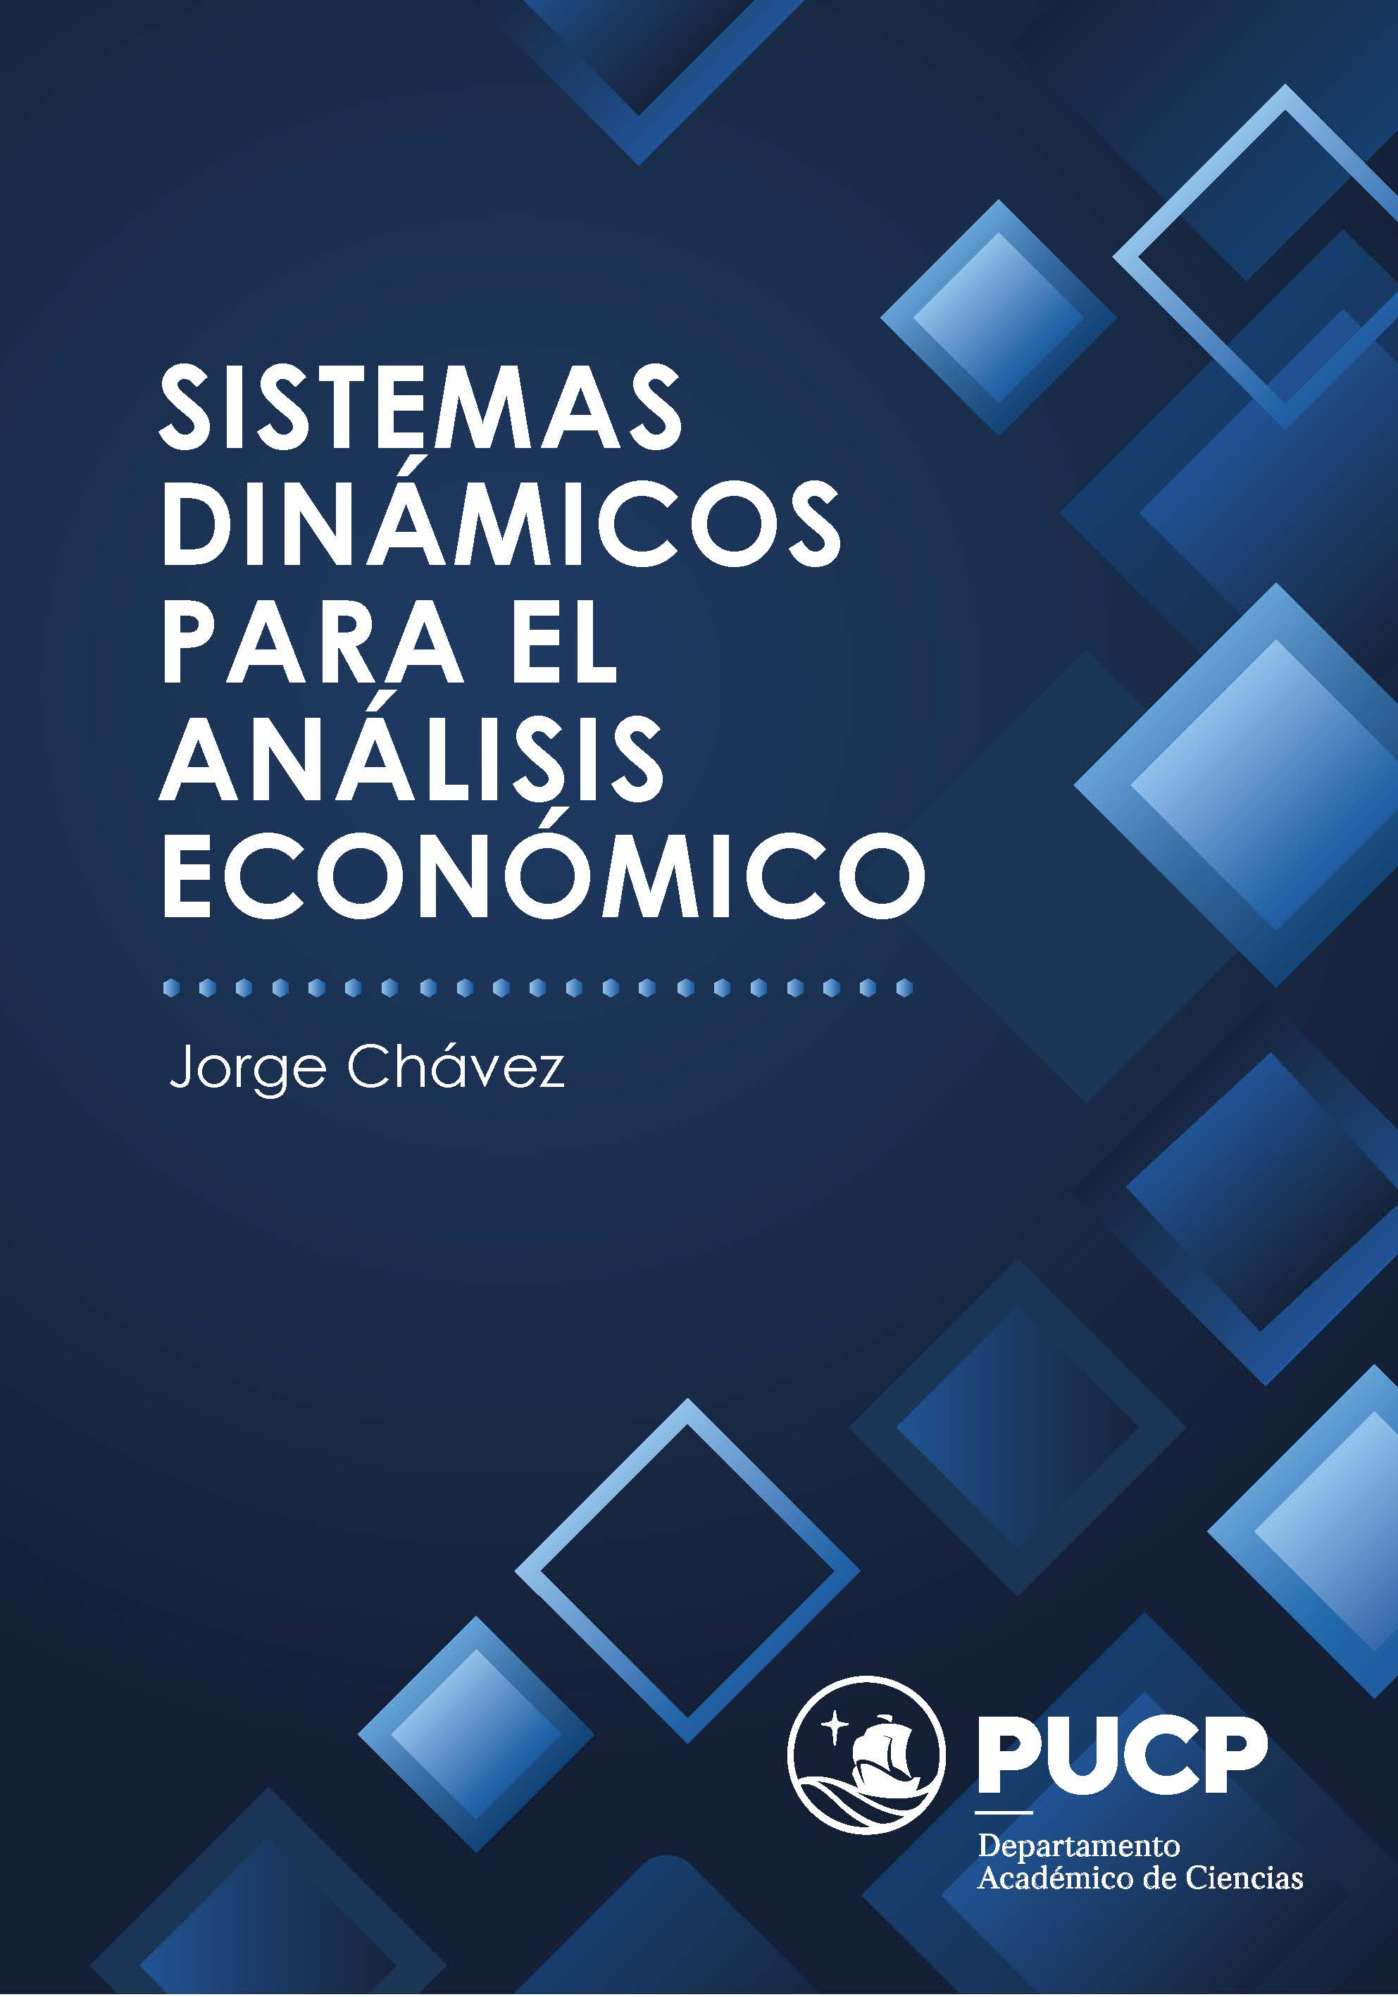
Chávez Fuentes, Jorge Richard. Sistemas dinámicos para el análisis económico. Primera edición digital: en proceso, Lima-Perú, Departamento Académico de Ciencias, PUCP.

